4 группа
Домашние задания для дистанционного обучения на 22.05
Понедельник 22 мая | Необходимый материал | Наглядное пособие
1 занятие: Лепка  «Гусеница» (скатывание)  Продолжать развивать умение скатывать комок пластилина круговыми движениями ладоней, определять предметы по форме (шар), величине (длинная, короткая), цвету (зелёная); формировать интерес к лепке; развивать мелкую моторику  Потешки: | Пластилин зелёного цвета, картинка «Гусеница», доска для лепки  Видео можно посмотреть здесь→  → | 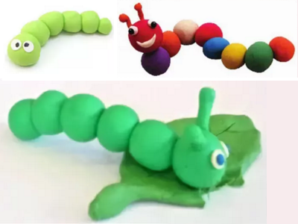  https://www.youtube.com/watch?v=ISKvK_phkL0  https://www.youtube.com/watch?v=tzUXck9PiCE  https://www.youtube.com/watch?v=_5MO6yFBJPQ  https://www.youtube.com/watch?v=8CaMTRl84jI

Желаю Вам удачи!!!

